01测温记录.docx的完成
测温记录的模板也在这个文件夹，名称是测温记录.docx。这个word文档也是由表格组成，完成这个表的填写。编写一个单独的python脚本，生成一个最终的测温记录_已生成.docx的文档。

我现在给你上传了一份我的需求的提示词文件名是红外测温提示词--测温记录提示词.docx，还有一个测温记录.docx，这个文档是一个模板。还给你上传了测温记录-人工填写.docx，这个是人工填写的内容，也就是你生成的测温记录_已生成.docx要像这个文件这样。还给你上传了测温报告_已生成.docx这个文档，是你需要借鉴的内容。有什么不清楚的你可以问我，直至你能完全理解到我的意思，再开始写代码。

1填写基础信息：基础信息的内容和测温报告_已生成.docx的部分内容重复，所以从测温报告_已生成.docx里面读取即可，具体的位置信息如下
测温记录.docx待填内容 | 在测温记录.docx要填写的位置 | 读取测温报告_已生成.docx内容的位置
测温时间 | 第1行第4列 | 第3行第5列
环境温度 | 第3行第4列 | 第5行第5列
湿度 | 第4行第2列 | 第5行第8列
测温人 | 第6行第2列 | 第3行第8列

2发现问题：
读取测温报告_已生成.docx中第20行，第4~10列的单元格内容。
例如如该单元格内容如下：
11201刀闸B相、11231刀闸A相、11231刀闸C相发热,达到一般缺陷标准,未达到严重缺陷标准（发热缺陷较前期无明显发展趋势），无其他异常。

提炼为以下内容，填入测温记录.docx中第9行，1~4列这个单元格中。
模板为xx发热，根据《国家电网公司变电检测管理规定》，温差超过15K，未达到严重缺陷的要求,达到一般缺陷标准。

这个例子的形式如下：
11231刀闸A、C相发热，根据《国家电网公司变电检测管理规定》，温差超过15K，未达到严重缺陷的要求,达到一般缺陷标准
11201刀闸B相发热，根据《国家电网公司变电检测管理规定》，温差超过15K，未达到严重缺陷的要求,达到一般缺陷标准
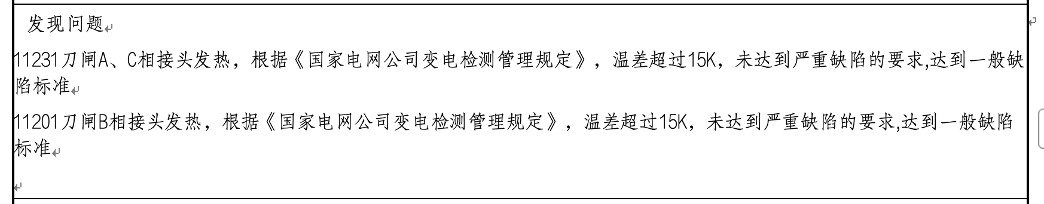
如果无异常，则发现问题填无。形式如下：
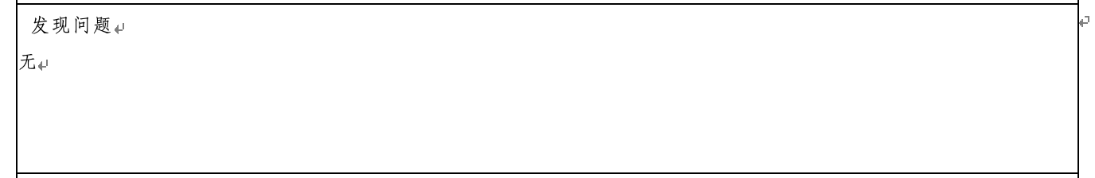

3发热部分
根据发现问题的填写内容，
11231刀闸A、C相发热，根据《国家电网公司变电检测管理规定》，温差超过15K，未达到严重缺陷的要求,达到一般缺陷标准
11201刀闸B相发热，根据《国家电网公司变电检测管理规定》，温差超过15K，未达到严重缺陷的要求,达到一般缺陷标准

填写发热部分形式如下，填入测温记录.docx中第10行，1-4列：
11231刀闸 A相66.4℃ B相49.9℃ C相65.5℃
11201刀闸 A相59.7℃ B相86.9℃ C相69.1℃
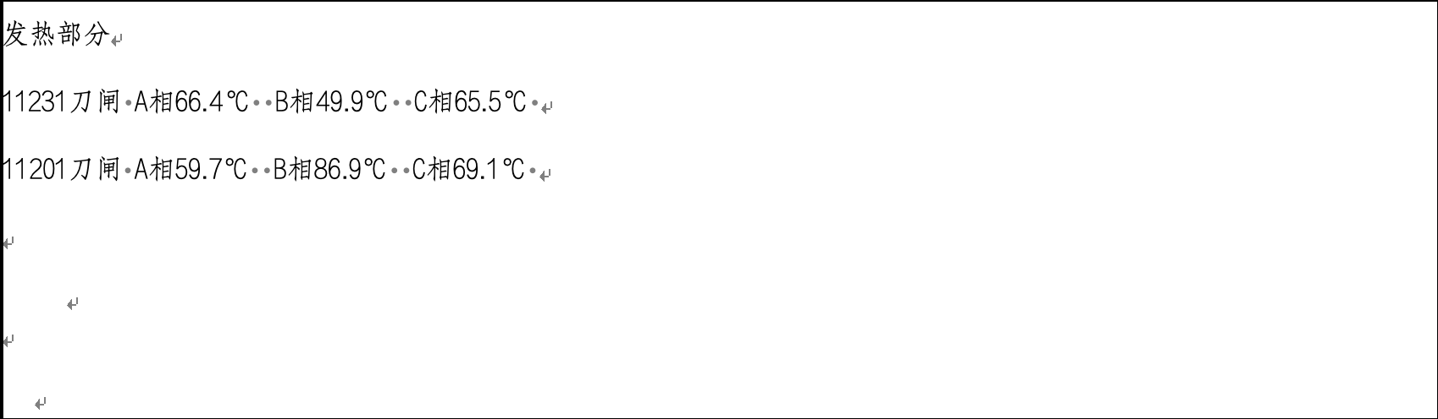
这里的ABC相温度你需要检索测温报告_已生成.docx中的内容来填写。

如果没有设备发热，则发热部分填无，形式如下：
